Министерство здравоохранения
Республики Крым
ГБУЗ РК «КРАСНОГВАРДЕЙСКАЯ ЦРБ»
ПРИКАЗ

22.01.2018г. пгт. Красногвардейское № 90/01-04

Об организации оказания первичной медико - санитарной помощи населению Красногвардейского района Республики Крым и маршрутизации пациентов
В соответствии с Федеральным Законом Российской Федерации от 21 ноября 2011 года № 323-ФЗ «Об основах охраны здоровья граждан в Российской Федерации», приказом Министерства здравоохранения Российской Федерации от 03.02.2015 № 36ан «Об утверждении порядка проведения диспансеризации определенных групп взрослого населения», приказом Министерства здравоохранения и социального развития Российской Федерации от 15 мая 2012 года № 543н «Об утверждении Положения об организации оказания первичной медико-санитарной помощи взрослому населению», Территориальной программой государственных гарантий бесплатного оказания гражданам медицинской помощи в Республике Крым, утвержденной постановлением Совета министров Республики Крым от 23.12.2014 № 538, приказа МЗ Республики Крым от 03.12.2015г. №1928 «Об организации первичной медико-санитарной помощи в Республике Крым»-
ПРИКАЗЫВАЮ:
1. Утвердить Положение об организации первичной медико-санитарной помощи взрослому населению Красногвардейского района Республики Крым в ГБУЗ РК «Красногвардейская ЦРБ», согласно приложению № 1 к настоящему приказу.
2. Утвердить следующие порядки маршрутизации пациентов:
2.1. Порядок маршрутизации пациентов на прием к врачу общей практики (семейному врачу), врачу-терапевту участковому, согласно приложению № 3 к настоящему приказу.
2.2. Порядок маршрутизации пациентов на прием к узким специалистам, согласно приложению № 4 к настоящему приказу.
2.3. Порядок маршрутизации пациентов на госпитализацию в дневной стационар, согласно приложению № 5 к настоящему приказу;
2.4. Порядок маршрутизации пациентов при проведении диагностических мероприятий, согласно приложению № 6 к настоящему приказу;
2.5. Порядок маршрутизации пациента при проведении медицинского осмотра, согласно приложению № 7 к настоящему приказу;
2.6. Порядок маршрутизации пациентов на предоставление высокотехнологичной медицинской помощи в специализированной медицинской организации, согласно приложению № 8 к настоящему приказу;
2.7. Порядок маршрутизации пациентов в травматологическом пункте, согласно приложению № 9 к настоящему приказу;
2.8. Порядок маршрутизации пациентов, проходящих диспансеризацию, согласно приложению № 10 к настоящему приказу;
3. Заместителю главного врача по медицинскому обслуживанию Глушковой П.А.:
3.1. Организовать:
3.1.1. оказание первичной медико-санитарной помощи взрослому населению в соответствии с Положением, утвержденным п. 1 настоящего приказа, и приказом Министерства здравоохранения и социального развития Российской Федерации от 15.05.2012 № 543н «Об утверждении Положения об организации оказания первичной медико-санитарной помощи взрослому населению».
3.1.2. формирование врачами терапевтами, педиатрами, врачами общей практики (семейными врачами) еженедельных планов-графиков о прохождении диспансеризации (с указанием фамилии имени отчества граждан).
Срок: еженедельно
3.1.3. информирование граждан о прохождении диспансеризации как в медицинской организации (стенды, объявления, на сайте организации), так и лично гражданина (по телефону, по адресу проживания письменно либо при личной встрече).
Срок: постоянно
3.1.4. выездные бригады, состоящие из врачей специалистов и лаборантов, для проведения диспансеризации в сельской местности (на базе ФАПа, амбулатории), согласно утвержденных графиков.
3.2. Включить в критерии оценки положения о стимулирующих выплатах врачам охват населения проведением диспансеризации.
3.3. Провести разобщение потоков граждан, обращающихся за оказанием плановой медицинской помощи, неотложной медицинской помощи, для проведения диспансеризации, проведения профилактического осмотра.
3.4. Выделить отдельные кабинеты для проведения лабораторных исследований и осмотра лиц, обратившихся с целью прохождения диспансеризации либо профилактического осмотра.
4. Зам. главного врача по медицинскому обслуживанию населения, зав. поликлиниками, ВА, ФАПами: провести занятия с сотрудниками подразделений
4. Контроль за исполнением приказа оставляю за собой
Главный врач ГБУЗ РК «Красногвардейская ЦРБ» А.А. Касяненко
Юрисконсульт
Исп. Джеппаров Р.И.
Приложение №1 к приказу №90/01-04 от 22.01.2018г.
ПОЛОЖЕНИЕ
об организации оказания первичной медико-санитарной помощи взрослому населению в ГБУЗ РК «Красногвардейская ЦРБ» Министерства здравоохранения Республики Крым
1. Первичная медико-санитарная помощь является основой системы оказания медицинской помощи и включает в себя мероприятия по профилактике, диагностике, лечению заболеваний и состояний, медицинской реабилитации, формированию здорового образа жизни, в том числе снижению уровня факторов риска заболеваний, и санитарно-гигиеническому просвещению.
2. Организация оказания первичной медико-санитарной помощи осуществляется в медицинских и иных организациях государственной, муниципальной и частной систем здравоохранения, в том числе индивидуальными предпринимателями, имеющими лицензию на медицинскую деятельность, полученную в порядке, установленном законодательством Российской Федерации (далее - медицинские организации).
3.Первичная медико-санитарная помощь в медицинских организациях может оказываться населению:
а) в качестве бесплатной - в рамках Программы государственных гарантий бесплатного оказания медицинской помощи гражданам Республики Крым за счет средств обязательного медицинского страхования и средств соответствующих бюджетов, а также в иных случаях, установленных законодательством Российской Федерации;
б) в качестве платной медицинской помощи - за счет средств граждан и организаций.
4. Первичная медико-санитарная помощь оказывается в плановой и неотложной формах.
5. Первичная медико-санитарная помощь оказывается:
1) амбулаторно, в том числе:
- в медицинской организации, оказывающей первичную медико-санитарную помощь, или ее подразделении, по месту жительства (пребывания) пациента - при острых заболеваниях, обострениях хронических заболеваний в случае вызова медицинского работника или при посещении им пациента с целью наблюдения за его состоянием, течением заболевания и своевременного назначения (коррекции) необходимого обследования и (или) лечения (активное посещение), при патронаже отдельных групп населения при выявлении или угрозе возникновения эпидемии инфекционного заболевания, больных инфекционным заболеванием, контактных с ними лиц и лиц, подозрительных на инфекционное заболевание, в том числе путем подворных (поквартирных) обходов, осмотров работников и учащихся;
- по месту выезда мобильной медицинской бригады, в том числе для оказания медицинской помощи жителям населенных пунктов с преимущественным проживанием лиц старше трудоспособного возраста либо расположенных на значительном удалении от медицинской организации и (или) имеющих плохую транспортную доступность с учетом климато-географических условий;
2) в условиях дневного стационара, в том числе стационара на дому.
6. В целях повышения эффективности оказания первичной медико-санитарной помощи при внезапных острых заболеваниях, состояниях, обострении хронических заболеваний, не опасных для жизни пациента и не требующих экстренной медицинской помощи, в структуре медицинских организаций должно быть организовано отделение (кабинет) неотложной медицинской помощи, осуществляющее свою деятельность в соответствии с приложением № 5 к приказу Министерства здравоохранения и социального развития Российской Федерации от 15.05.2012 № 543н «Об утверждении Положения об организации оказания первичной медико-санитарной помощи взрослому населению».
С учетом образования контингентов граждан, временно (сезонно) проживающих на территории населенного пункта (в том числе на дачных участках и садовых товариществах), отделение (кабинет) неотложной медицинской помощи может организовываться в непосредственном приближении к месту временного (сезонного) проживания.
7. Первичная медико-санитарная помощь оказывается в соответствии с установленными порядками оказания отдельных видов (по профилям) медицинской помощи и стандартами медицинской помощи.
8. Первичная медико-санитарная помощь включает следующие виды:
первичная доврачебная медико-санитарная помощь, которая оказывается фельдшерами и другими медицинскими работниками со средним медицинским образованием на базе фельдшерских здравпунктов, фельдшерско-акушерских пунктов, врачебных амбулаторий, здравпунктов, поликлиник, поликлинических подразделений медицинских организаций, отделений (кабинетов) медицинской профилактики, центров здоровья;
первичная врачебная медико-санитарная помощь, которая оказывается врачами-терапевтами, врачами-терапевтами участковыми, врачами общей практики (семейными врачами) на базе врачебных амбулаторий, здравпунктов, поликлиник, поликлинических подразделений медицинских организаций, офисов врачей общей практики (семейных врачей), центров здоровья и отделений (кабинетов) медицинской профилактики;
первичная специализированная медико-санитарная помощь, которая оказывается врачами-специалистами разного профиля на базе поликлиник, поликлинических подразделений медицинских организаций.
9. В малочисленных населенных пунктах с числом жителей менее 100 человек, в том числе временных (сезонных), находящихся на значительном удалении от медицинских организаций или их структурных подразделений (более 6 км), медицинские организации, оказывающие первичную медико-санитарную помощь по территориально-участковому принципу, на территории обслуживания которых расположены такие населенные пункты, осуществляют организацию оказания первой помощи населению до прибытия медицинских работников при несчастных случаях, травмах, отравлениях и других состояниях и заболеваниях, угрожающих их жизни и здоровью, с привлечением одного из домовых хозяйств (домовые хозяйства, оказывающие первую помощь, создаются из расчета не менее 1 домового хозяйства на каждый населенный пункт).
Организация оказания первой помощи с привлечением одного из домовых хозяйств включает:
- обеспечение домохозяйства средствами связи;
- обеспечение домохозяйства связью с территориальным центром медицины катастроф;
- обеспечение домохозяйству доступа к информационно-телекоммуникационной сети "Интернет";
- формирование укладок для оказания первой помощи;
- информирование населения о домохозяйстве, оказывающем первую помощь, и обучение ответственных лиц домохозяйства навыкам оказания первой помощи;
- обеспечение памятками о взаимодействии ответственных лиц домовых хозяйств с медицинскими организациями;
- обеспечение лиц, оказывающих первую помощь, а также лиц, имеющих высокий риск развития внезапной сердечной смерти, острого коронарного синдрома и других жизнеугрожающих состояний, и членов их семей методическими пособиями и памятками по оказанию первой помощи при наиболее часто встречающихся жизнеугрожающих состояниях, являющихся основной причиной смертности (в том числе внезапной сердечной смерти, острого коронарного синдрома, острого нарушения мозгового кровообращения), содержащими сведения о характерных проявлениях указанных состояний и необходимых мероприятиях по их устранению до прибытия медицинских работников.
10. В основе организации оказания первичной медико-санитарной помощи в Республике Крым лежит территориально-участковый принцип.
11. Территориально-участковый принцип организации оказания первичной медико-санитарной помощи заключается в формировании групп обслуживаемого контингента по признаку проживания (пребывания) на определенной территории или по признаку работы (обучения) в определенных организациях и (или) их подразделениях.
12. Распределение населения по участкам осуществляется руководителями медицинских организаций, оказывающих первичную медико-санитарную помощь, в зависимости от конкретных условий оказания первичной медико-санитарной помощи населению в целях максимального обеспечения ее доступности и соблюдения иных прав граждан.
13. В целях обеспечения права граждан на выбор врача и медицинской организации допускается прикрепление граждан, проживающих либо работающих вне зоны обслуживания медицинской организации, к врачам - терапевтам участковым, врачам общей практики (семейным врачам) для медицинского наблюдения и лечения с учетом рекомендуемой численности прикрепленных граждан, установленной пунктом 16 настоящего Положения.
14. В медицинских организациях могут быть организованы участки:
- фельдшерский;
- терапевтический (в том числе цеховой);
- врача общей практики (семейного врача);
- комплексный (участок формируется из населения участка медицинской организации с недостаточной численностью прикрепленного населения (малокомплектный участок) или населения, обслуживаемого врачом - терапевтом врачебной амбулатории, и населения, обслуживаемого фельдшерско-акушерскими пунктами (фельдшерскими здравпунктами);
- приписной.
15.Обслуживание населения на участках осуществляется:
- фельдшером фельдшерского здравпункта, фельдшерско-акушерского пункта;
- врачом-терапевтом участковым, врачом-терапевтом участковым цехового врачебного участка, медицинской сестрой участковой на терапевтическом (в том числе цеховом) участке;
- врачом общей практики (семейным врачом), помощником врача общей практики, медицинской сестрой врача общей практики на участке врача общей практики (семейного врача).
16. Рекомендуемая численность прикрепленного населения на врачебных участках в соответствии с нормативной штатной численностью медицинского персонала составляет:
- на фельдшерском участке - 1300 человек взрослого населения в возрасте 18 лет и старше;
- на терапевтическом участке - 1700 человек взрослого населения в возрасте 18 лет и старше (для терапевтического участка, расположенного в сельской местности, - 1300 человек взрослого населения);
- на участке врача общей практики - 1200 человек взрослого населения в возрасте 18 лет и старше;
- на участке семейного врача - 1500 человек взрослого и детского населения;
- на комплексном участке - 2000 и более человек взрослого и детского населения.
17. В местностях с низкой плотностью населения участки могут быть сформированы с меньшей численностью прикрепленного населения, с сохранением штатных должностей врачей-терапевтов участковых, врачей- педиатров участковых, врачей общей практики (семейных врачей), медицинских сестер участковых, медицинских сестер врача общей практики, фельдшеров (акушеров) в полном объеме.
Первичная медико-санитарная помощь в малочисленных населенных пунктах оказывается в фельдшерских здравпунктах, фельдшерско-акушерских пунктах, центрах (отделениях) общей врачебной практики (семейной медицины), врачебных амбулаториях.
17.1. В населенных пунктах с числом жителей менее 100 человек первичная медико-санитарная помощь оказывается мобильными медицинскими бригадами, в том числе с использованием мобильных медицинских комплексов (далее - выездные формы работы), не реже 2 раз в год.
17.2. В населенных пунктах с числом жителей 100 - 300 человек организуются:

фельдшерско-акушерские пункты или фельдшерские здравпункты в случае, если расстояние от фельдшерско-акушерского пункта, фельдшерского здравпункта до ближайшей медицинской организации превышает 6 км;
домовые хозяйства, оказывающие первую помощь, и (или) выездные формы работы, в случае, если расстояние от фельдшерско-акушерского пункта, фельдшерского здравпункта до ближайшей медицинской организации не превышает 6 км.
17.3. В населенных пунктах с числом жителей 301 - 1000 человек организуются фельдшерско-акушерские пункты или фельдшерские здравпункты вне зависимости от расстояния до ближайшей медицинской организации в случае отсутствия других медицинских организаций.
17.4. В населенных пунктах с числом жителей 1001 - 2000 человек организуются:
- фельдшерско-акушерские пункты или фельдшерские здравпункты в случае, если расстояние от фельдшерско-акушерского пункта до ближайшей медицинской организации не превышает 6 км;
- центры (отделения) общей врачебной практики (семейной медицины) или врачебная амбулатория в случае, если расстояние от фельдшерско-акушерского пункта до ближайшей медицинской организации превышает 6 км.
17.5. При наличии водных и других преград, удаленности от ближайшей медицинской организации, низкой плотности населения (в 3 раза ниже среднероссийского показателя) численность обслуживаемого населения и расстояние до ближайшей медицинской организации может корректироваться относительно рекомендуемой численности обслуживаемого фельдшерско-акушерским пунктом или фельдшерским здравпунктом населения.
В случае преимущественного (более 40%) проживания населения старше трудоспособного возраста в населенном пункте с числом жителей более 100 человек могут быть организованы как фельдшерско-акушерские пункты, так и фельдшерские здравпункты.
17.6. В населенных пунктах с числом жителей более 2000 человек для оказания первичной врачебной медико-санитарной помощи организуются врачебные амбулатории вне зависимости от расстояния до ближайшей медицинской организации либо структурного подразделения (отделения) медицинской организации, оказывающей первичную врачебную медико-санитарную помощь по территориально-участковому принципу".
18. В зависимости от конкретных условий оказания первичной медико-санитарной помощи населению, в целях обеспечения ее доступности, формируются постоянно действующие медицинские бригады, состоящие из врача-терапевта участкового, фельдшеров, акушеров и медицинских сестер, с распределением между ними функциональных обязанностей по компетенции, исходя из установленных штатных нормативов, предназначенных для расчета количества должностей, предусмотренных для выполнения медицинской организацией возложенных на нее функций.
19. Для оказания медицинской помощи больным с острыми хроническими заболеваниями и их обострениями, нуждающимся в стационарном лечении, но не направленным для оказания стационарной медицинской помощи в медицинскую организацию, может организовываться стационар на дому при условии, что состояние здоровья больного и его домашние условия позволяют организовать медицинскую помощь и уход на дому.
Отбор больных для лечения в стационаре на дому проводится по представлению врачей участковых терапевтов, врачей общей практики (семейных врачей) и врачей-специалистов.
При организации стационара на дому осуществляется ежедневное наблюдение больного врачом-специалистом и медицинской сестрой, проведение лабораторно-диагностических обследований, медикаментозной терапии, различных процедур, а также консультации врачей-специалистов по профилю заболевания.
В субботние, воскресные и праздничные дни наблюдение за больными может осуществляться дежурными врачами и медицинскими сестрами, а также службой неотложной медицинской помощи. При ухудшении течения заболевания больной должен быть незамедлительно переведен в круглосуточный стационар.
20. Первичная специализированная медико-санитарная помощь организуется в соответствии с потребностями населения в ее оказании, с учетом заболеваемости и смертности, поло-возрастного состава населения, его плотности, а также иных показателей, характеризующих здоровье населения.
Первичная специализированная медико-санитарная помощь оказывается по направлению медицинских работников, оказывающих первичную доврачебную и первичную врачебную медико-санитарную помощь, а также при самостоятельном обращении пациента в медицинскую организацию.

Приложение № 3
к приказу №90/01-04
от 22.01.2018г.
Порядок маршрутизации пациентов на прием к врачу общей (семейной) практики,
врачу-терапевту участковому
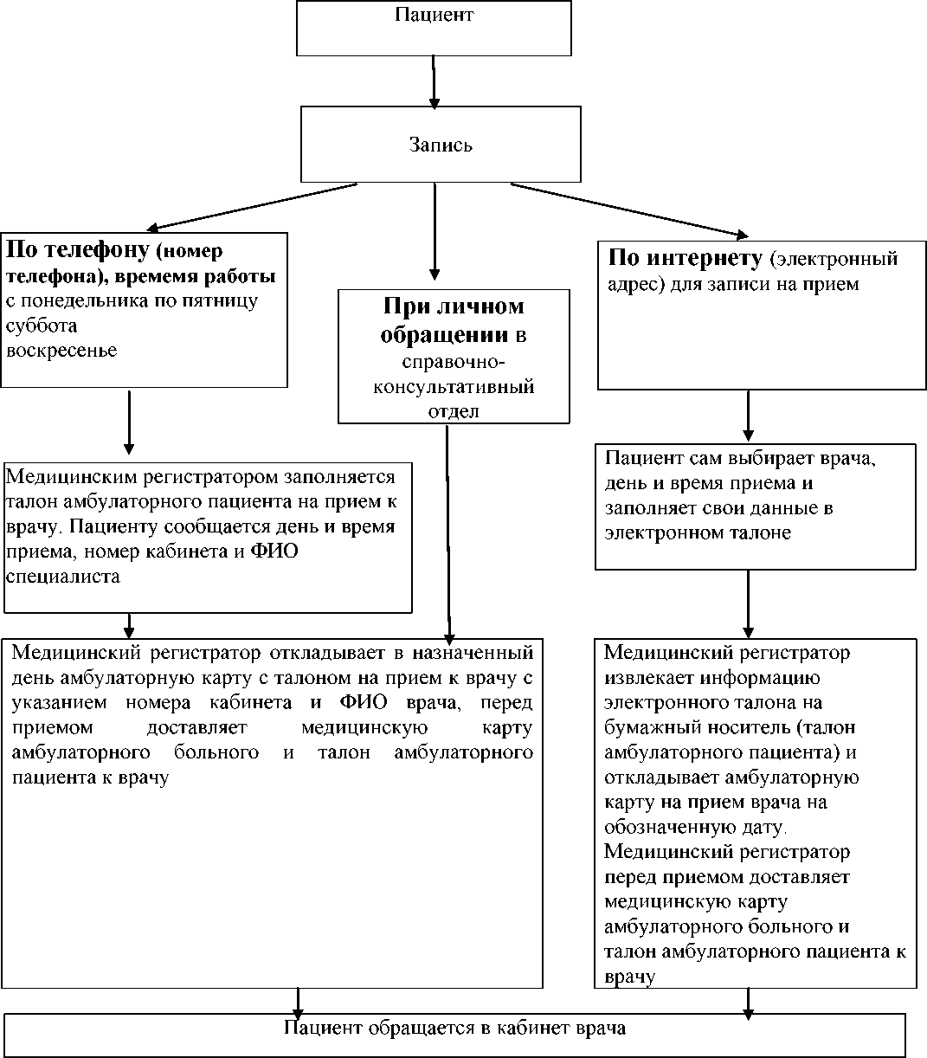
При необходимости оказания экстренной и неотложной помощи Вы будете приняты без предварительной записи.
Перечень необходимых документов для записи на прием к врачу:
- документ удостоверяющий личность
- полис обязательного медицинского страхования

Приложение № 4 к приказу № 90/01-04
От 22.01.2018г.
Порядок маршрутизации пациентов на прием к узким специалистам
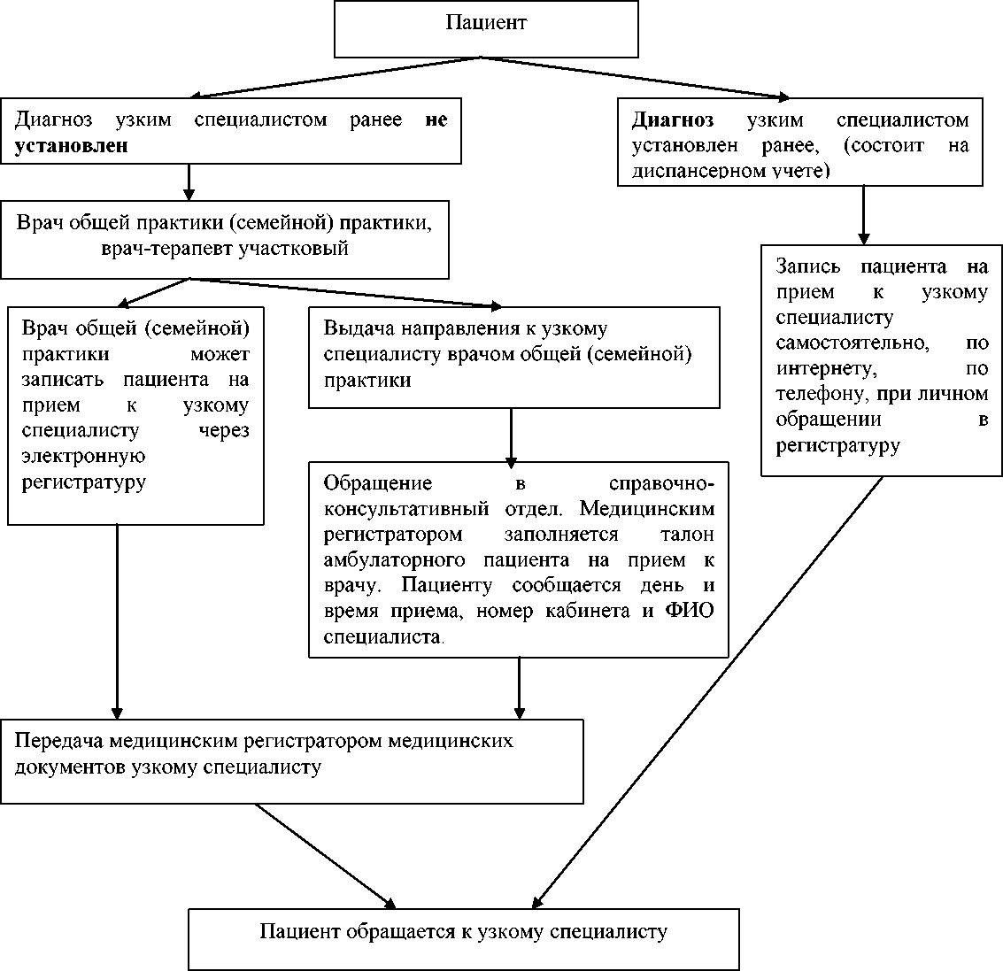
При необходимости оказания экстренной и неотложной помощи Вы будете приняты без предварительной записи.
Перечень необходимых документов для записи на прием к врачу:
- документ, удостоверяющий личность
- полис обязательного медицинского страхования
- направление от терапевта (в случае если ранее диагноз узким специалистом не устанавливался, на диспансерном учете не состояли).

Приложение№5
к приказу №_90/01-04____
от 22.01.2018г.
Порядок маршрутизации пациентов на госпитализацию
в дневной стационар
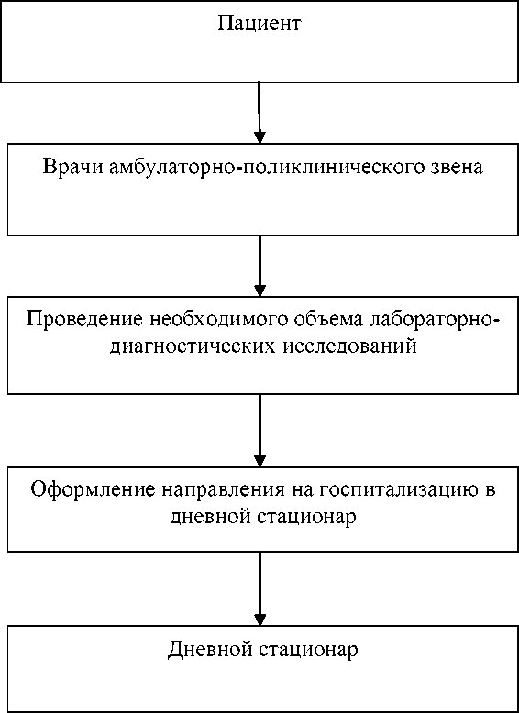
Перечень необходимых документов для записи на прием к врачу:
- документ, удостоверяющий личность
- полис обязательного медицинского страхования
- направление

Приложение № 6
к приказу № 90/01-04
от 22.01.2018г.
Порядок маршрутизации пациентов при проведении диагностических мероприятий
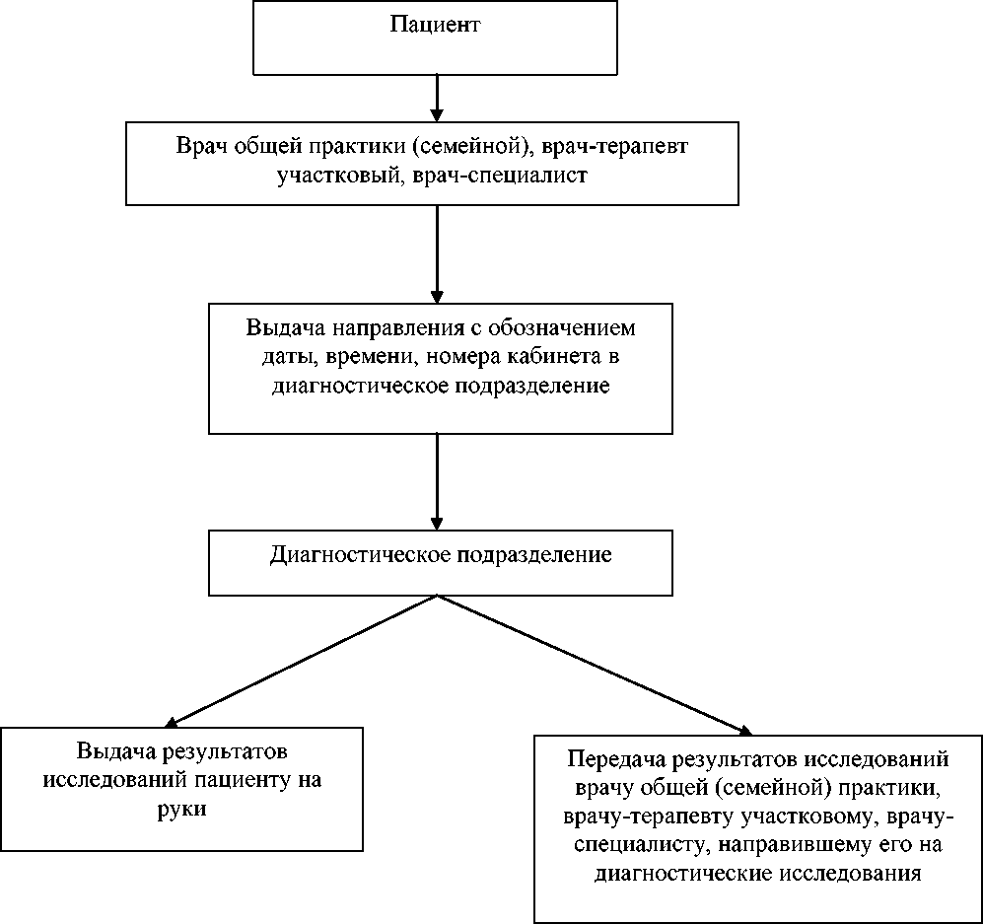
Перечень необходимых документов для записи на прием к врачу:
- документ, удостоверяющий личность
- полис обязательного медицинского страхования
- направление

Приложение № 7
к приказу № 90/01-04
от 22.01.2018г.
Порядок маршрутизации пациента при проведении медицинского осмотра
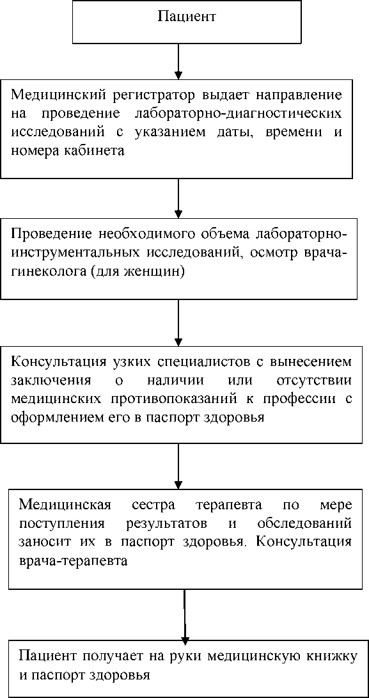
Для проведения приема данных категорий граждан узкими специалистами необходимо выделить специальный коридор с указанием времени. (Например: с 08.00 до 17.00 по четвергам и пятницам)
Перечень необходимых документов для прохождения медицинского осмотра граждан:
- документ, удостоверяющий личность
- медицинская книжка
- направление от работодателя
- паспорт здоровья

Приложение № 8
к приказу № 90/01-04
от 22.01.2018г.
Порядок маршрутизации пациентов на предоставление высокотехнологичной медицинской помощи (ВМП) в специализированной медицинской организации
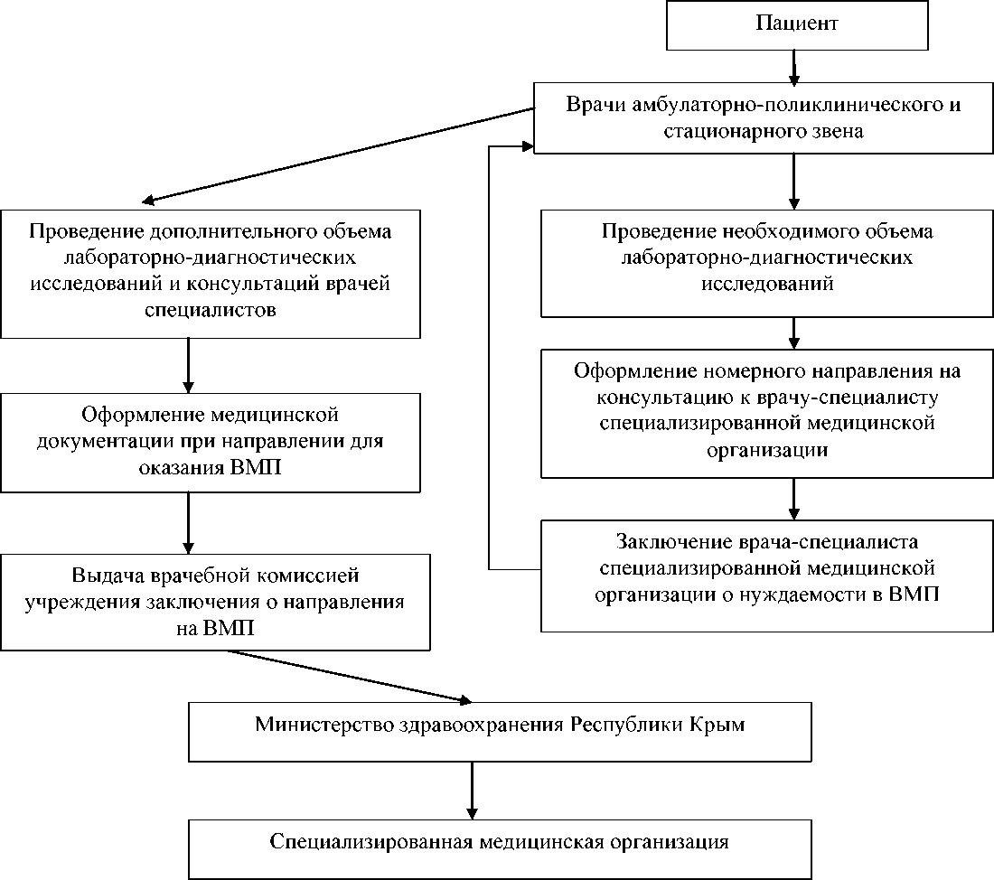
Перечень необходимых документов:
- документ, удостоверяющий личность
- полис обязательного медицинского страхования
- другие необходимые документы

Приложение № 9
к приказу № 90/01-04
от 22.01.2018г.
Порядок маршрутизации пациентов в травматологическом пункте
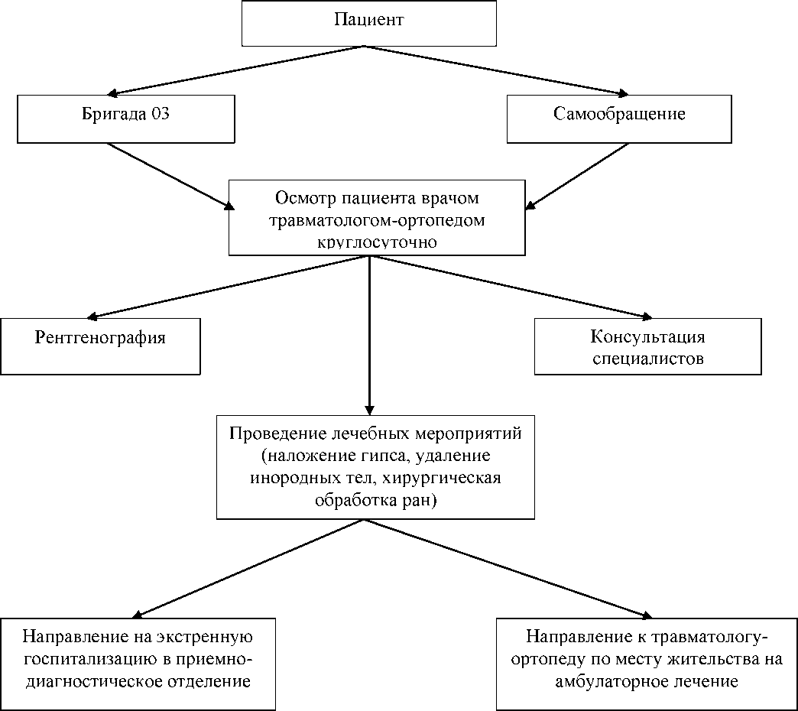
Перечень необходимых документов для плановой госпитализации:
- документ, удостоверяющий личность
- полис обязательного медицинского страхования
Неотложная медицинская помощь при состоянии, угрожающем жизни или здоровью, оказывается независимо от места проживания, наличия личных документов, полиса ОМС обратившегося за помощью пациента

Порядок маршрутизации пациентов, проходящих диспансеризацию
1. Первый этап диспансеризации
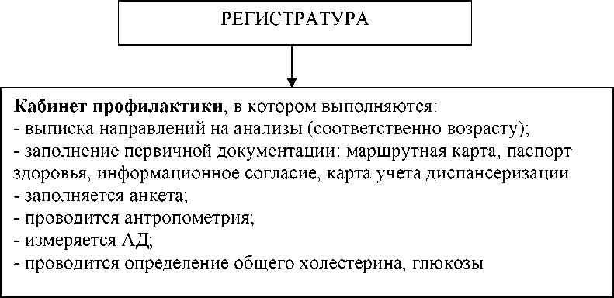
Сдача анализов проводится без предварительной записи и очереди в
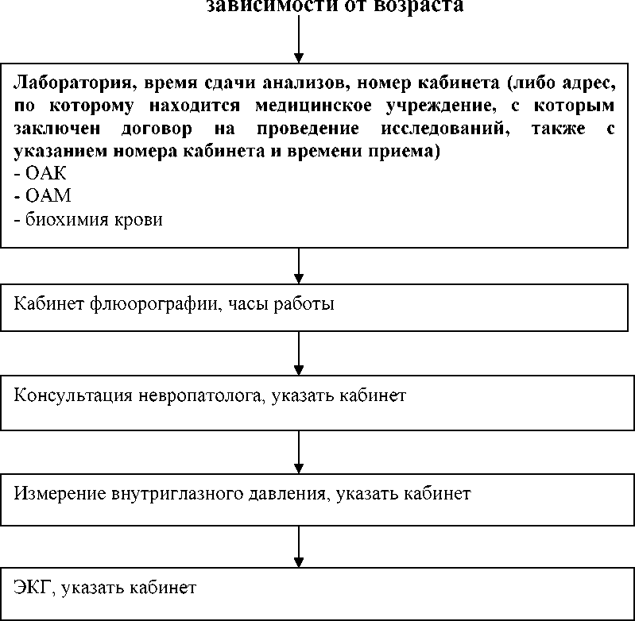
УЗИ, указать кабинет
Приложение № 10
к приказу № 90/01-04
0т 22.01.2018г.

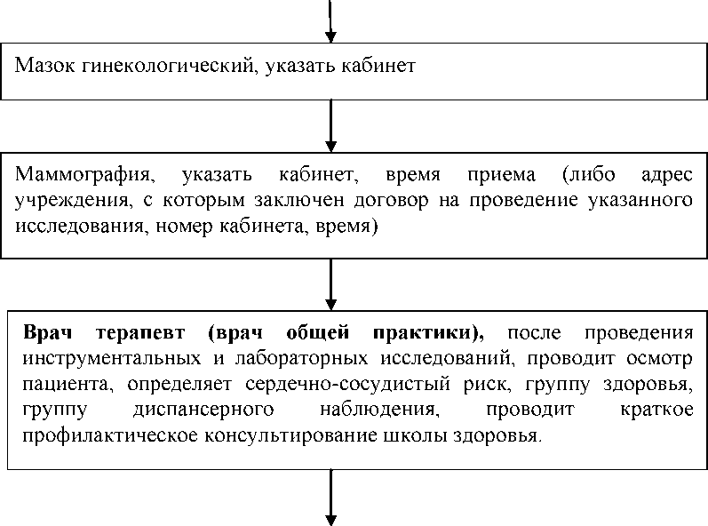
2. В случае выявления медицинских показаний для дополнительных обследований и осмотров врачами специалистами, для уточнения заболевания и постановки диагноза больной направляется на второй этап диспансеризации
